«Общенациональное родительское собрание»

11.05.2017 г. в кабинете коррекции №8, г. Атбасар прошло «Общенациональное родительское собрание».

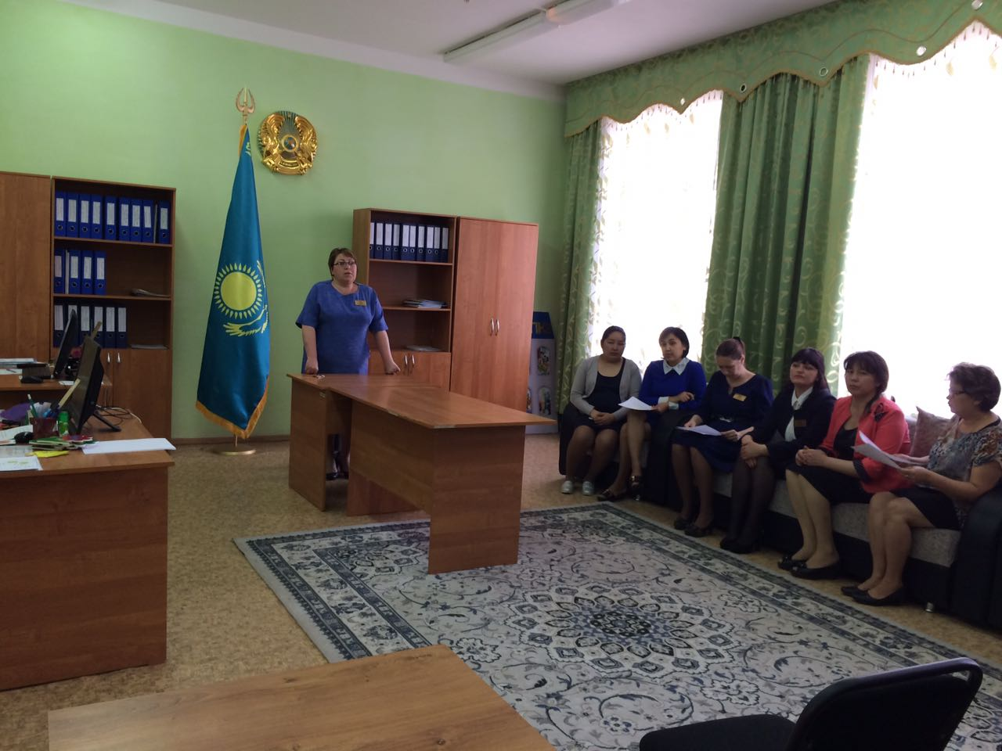

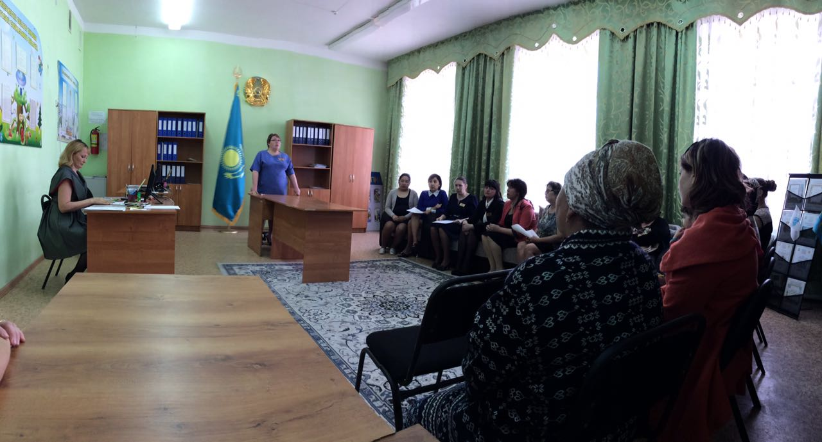

Администратор